Отчёт по лабораторной работе №3

Математическое моделирование

Лушин Артём Андреевич

Содержание

# 1 Цель работы

Реализовать модель боевых действий на языках OpenModelica и Julia.

# 2 Выполнение лабораторной работы

1. Я написал программу для построения графика модели боевых действий между регулярными войсками на языке Julia. В результате мы можем увидеть, что выигрывает армия У.

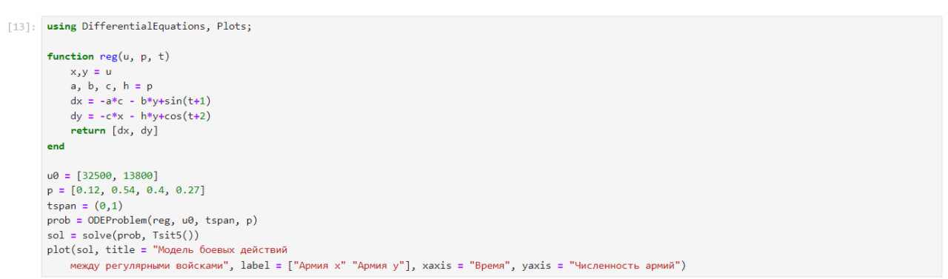

Пример 1: код Julia

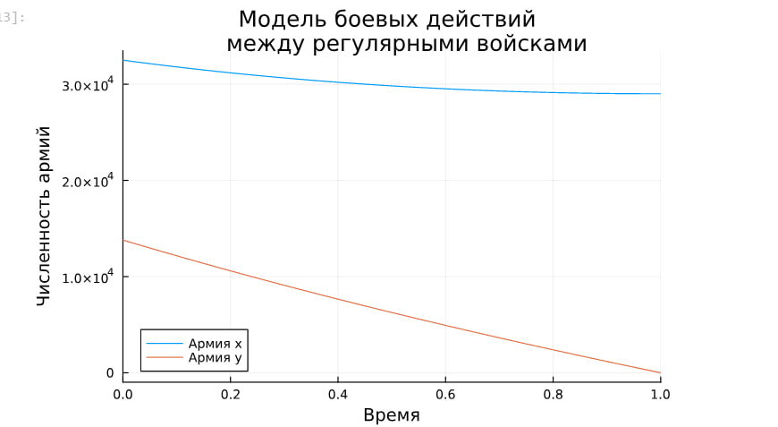

Пример 1: график Julia

1. Написал такую же программу, но на языке OpenModelica. На этом языке также построил график и сравнил графики на двух языках. Графики идентичные.

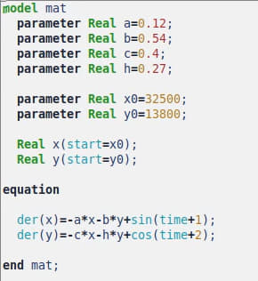

Пример 1: код OpenModelica

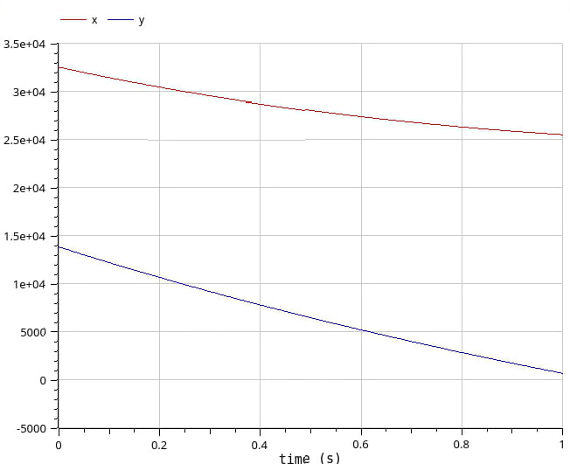

Пример 1: график OpenModelica

1. Написал программу для построения графика модели боевых действий регулярных армий с участием партизанских отрядов на языке Julia. В данном случае побеждает армия Х, а численность армии У практически сразу уходит в ноль.

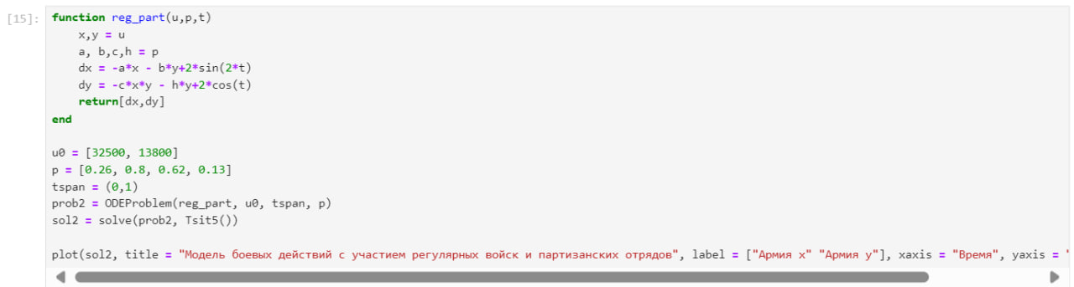

Пример 2: код Julia

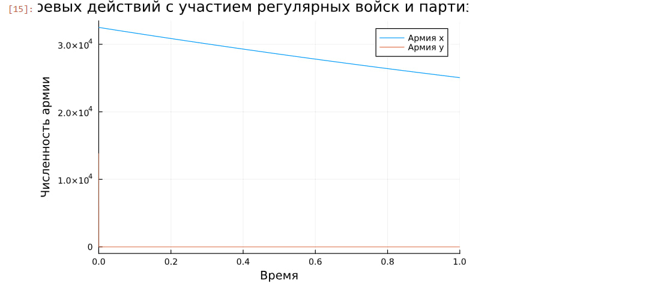

Пример 2: график Julia

1. Написал аналогичную программу на языке OpenModelica. Так же как и в случае с Julia, численность армии У практически сразу уходит в ноль. На данном графике это лучше видно, так как больше интервал.

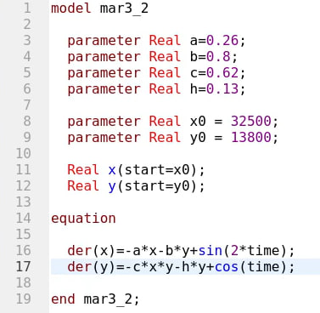

Пример 2: код OpenModelica

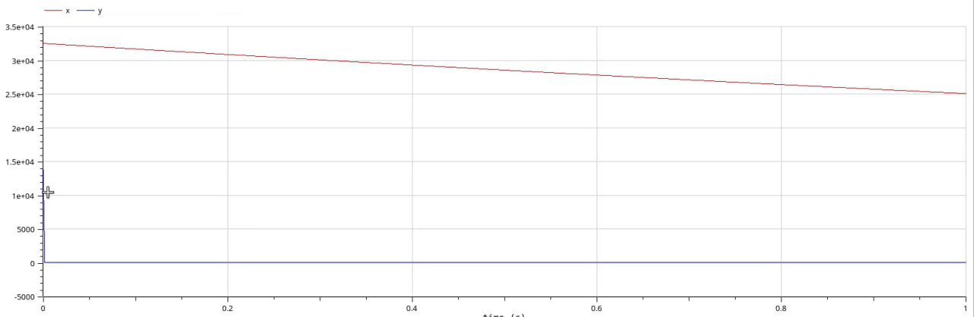

Пример 2: графика OpenModelica

# 3 Вывод

Я реализовал модель боевых действий на языке Julia и OpenModelica.